Nguyễn Lê Thịnh - 1250080186
Bài tập lý thuyết tuần 8

PHIẾU BÀI TẬP 1
a. Thủ tục sp_NhapHangSX
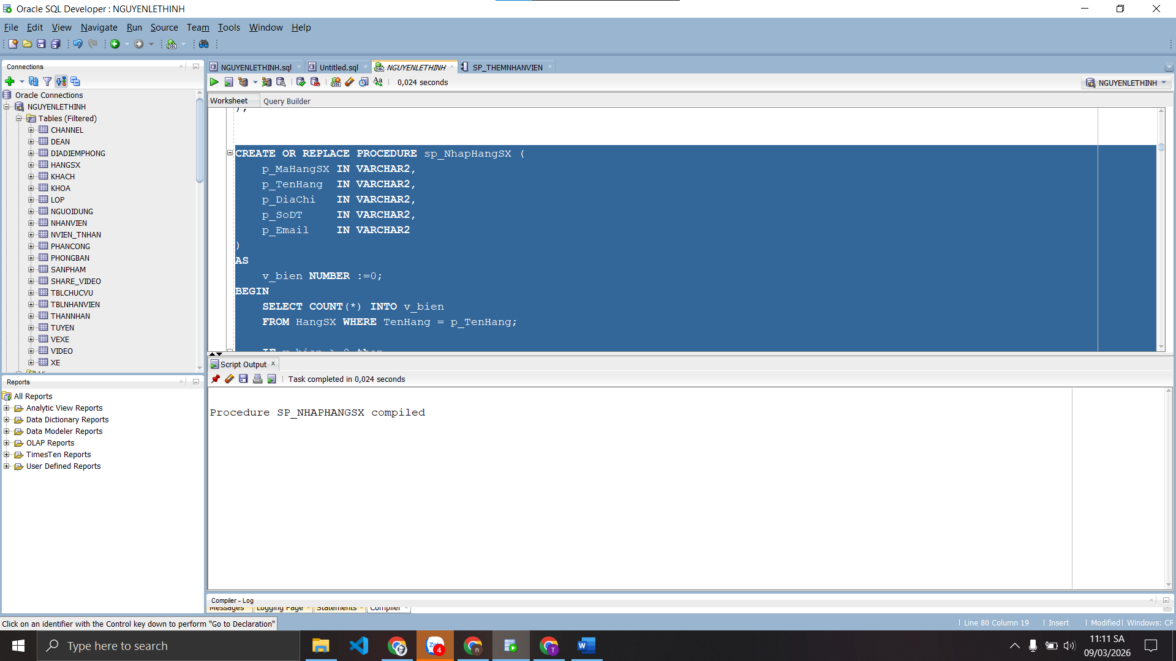
b. Thủ tục sp_NhapSP
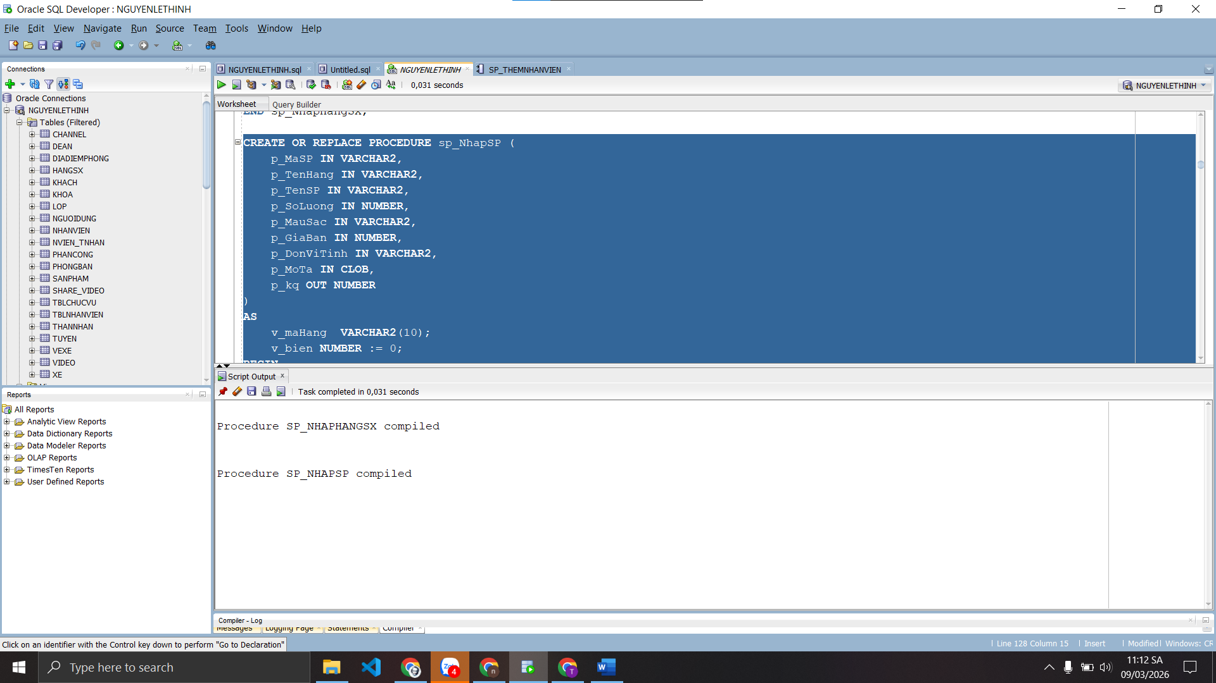
c. Thủ tục sp_xoaHangSX rồi xóa HangSX.
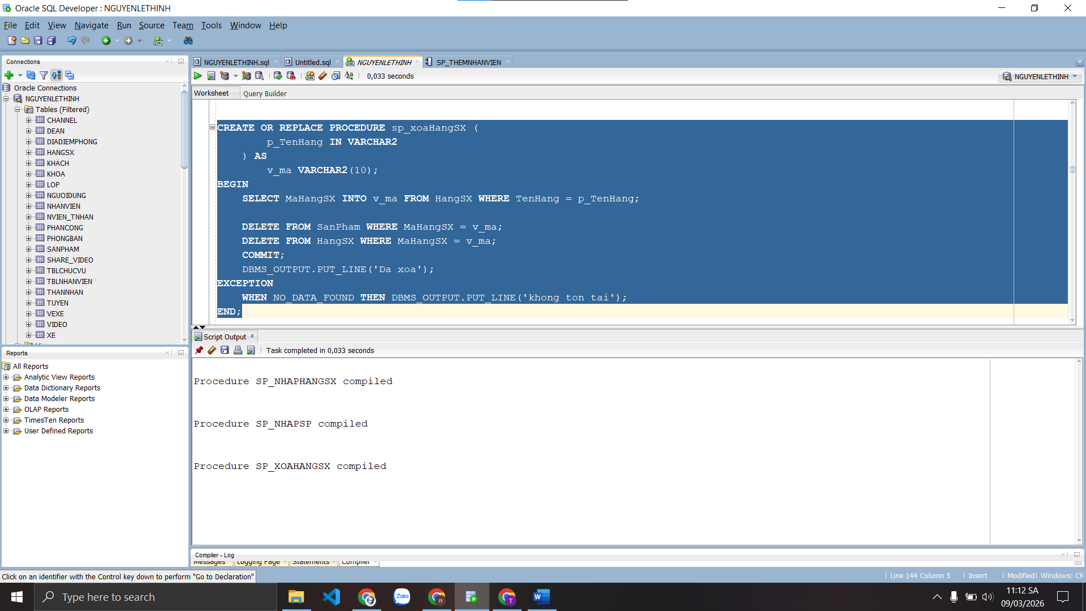
d. Thủ tục nhập dữ liệu NhanVien (có biến FLAG)
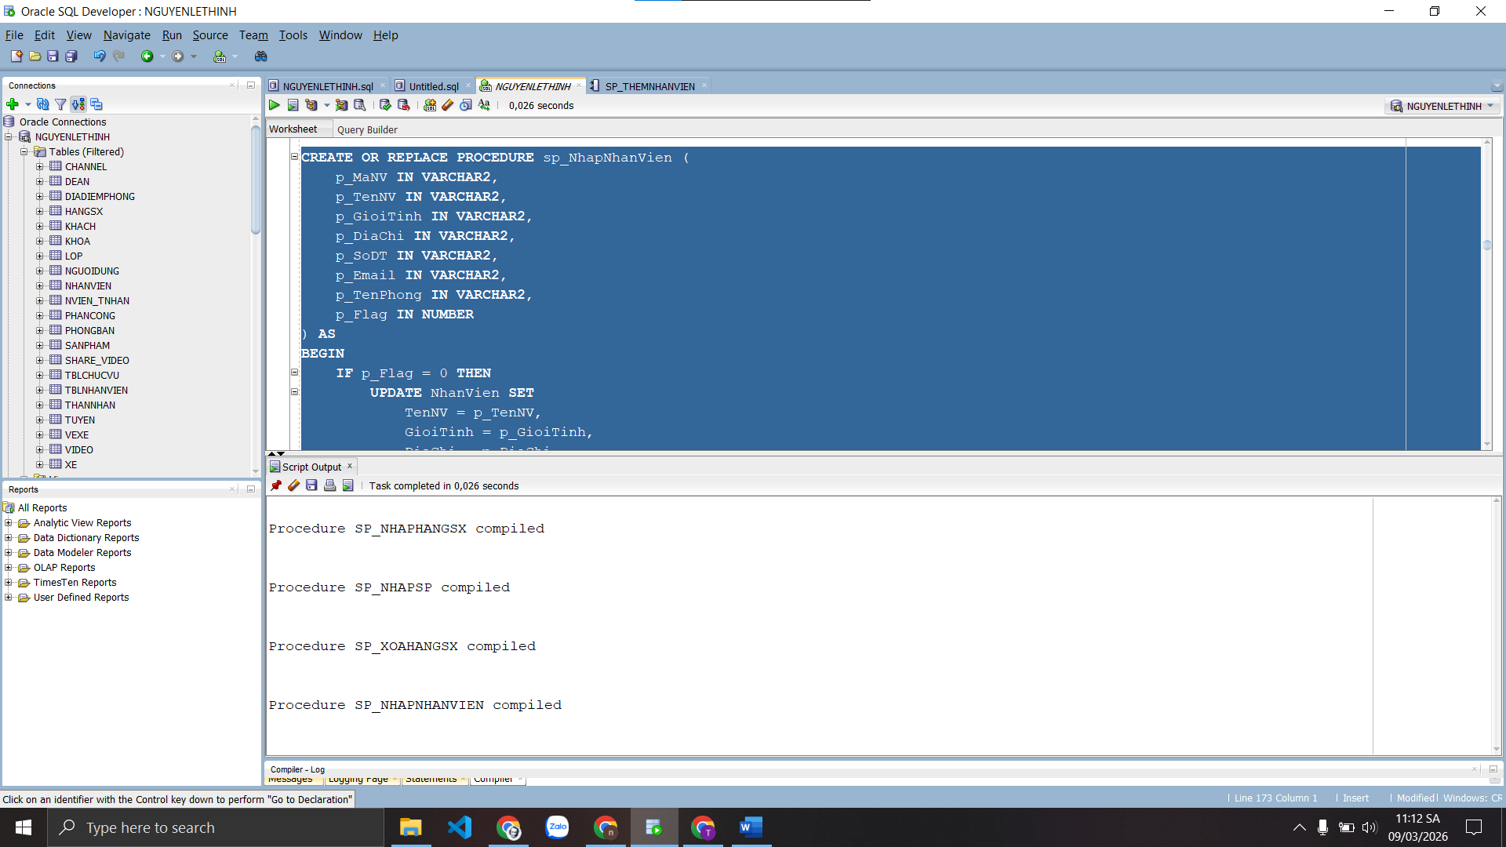
e. Thủ tục nhập dữ liệu bảng Nhap
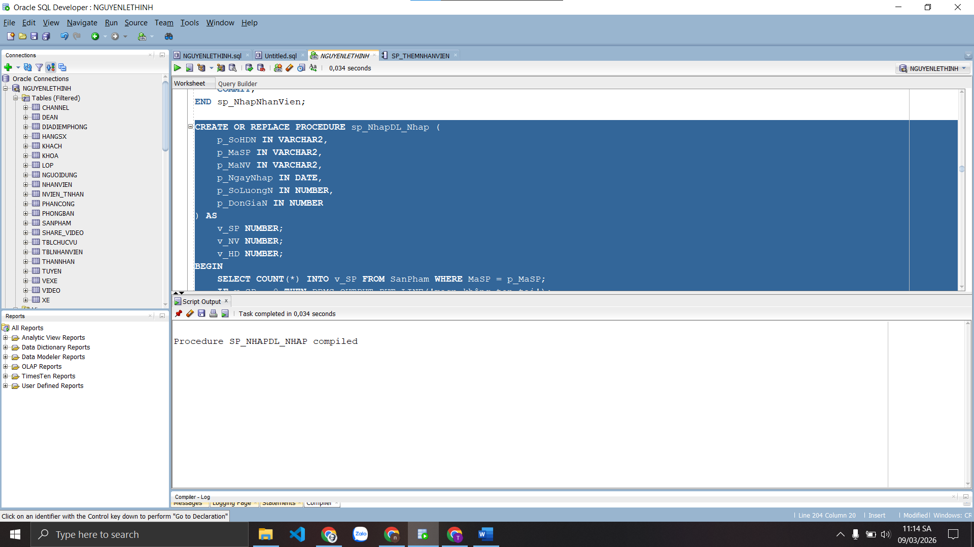
f. Thủ tục nhập dữ liệu bảng Xuat
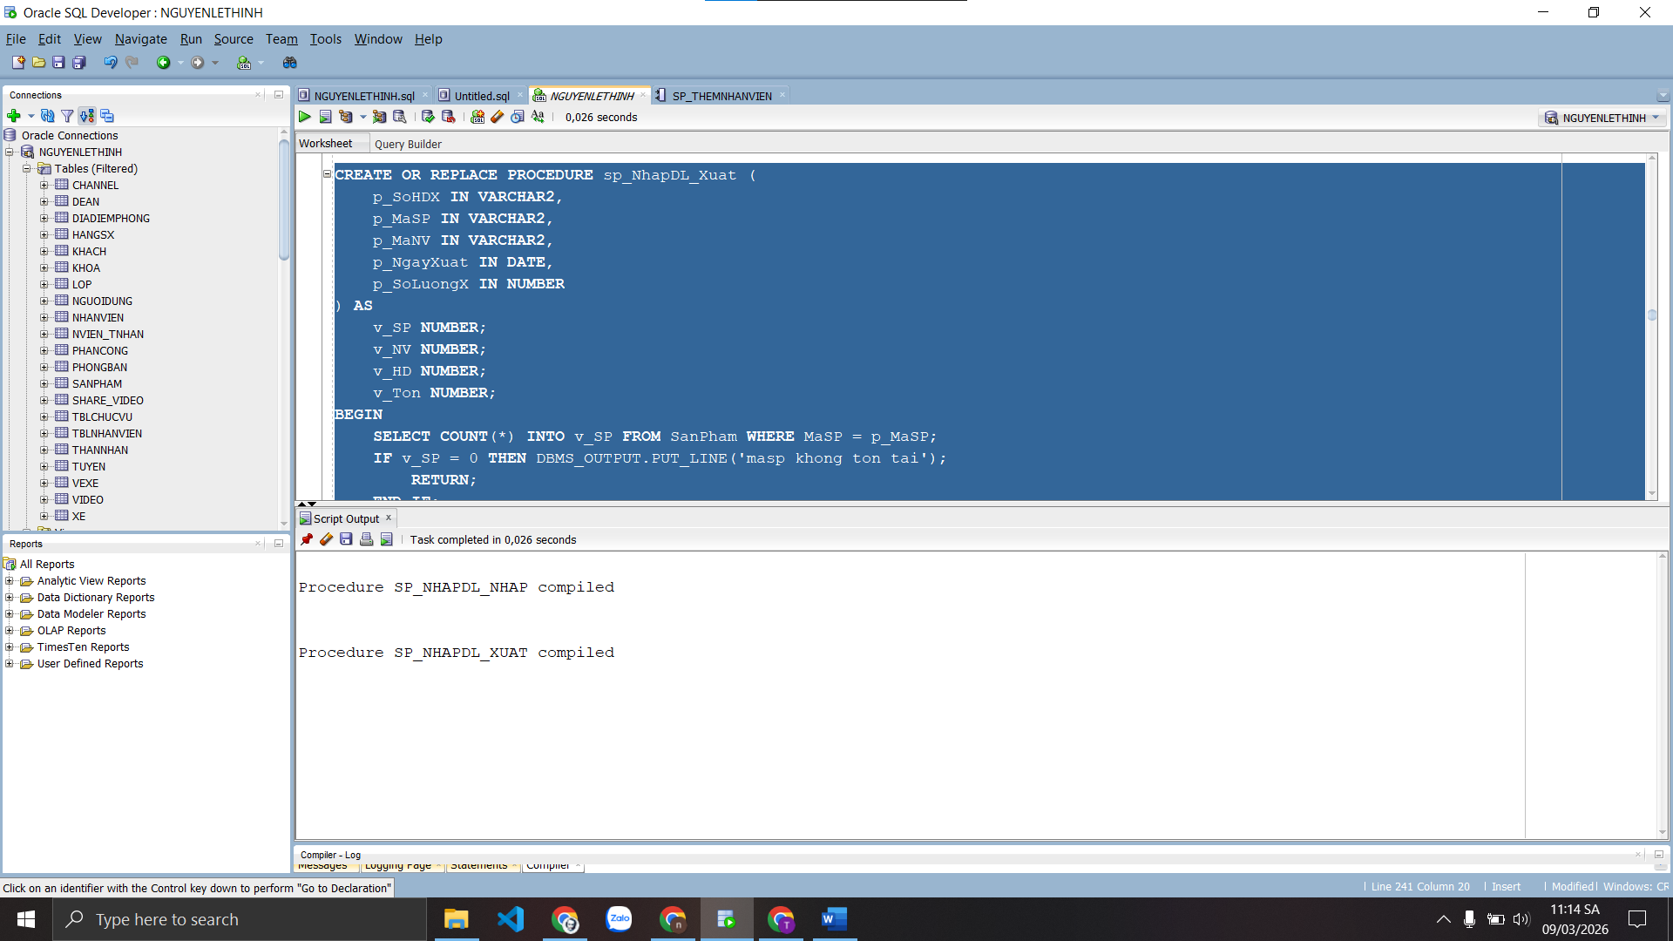
g. Thủ tục xóa NhanVien
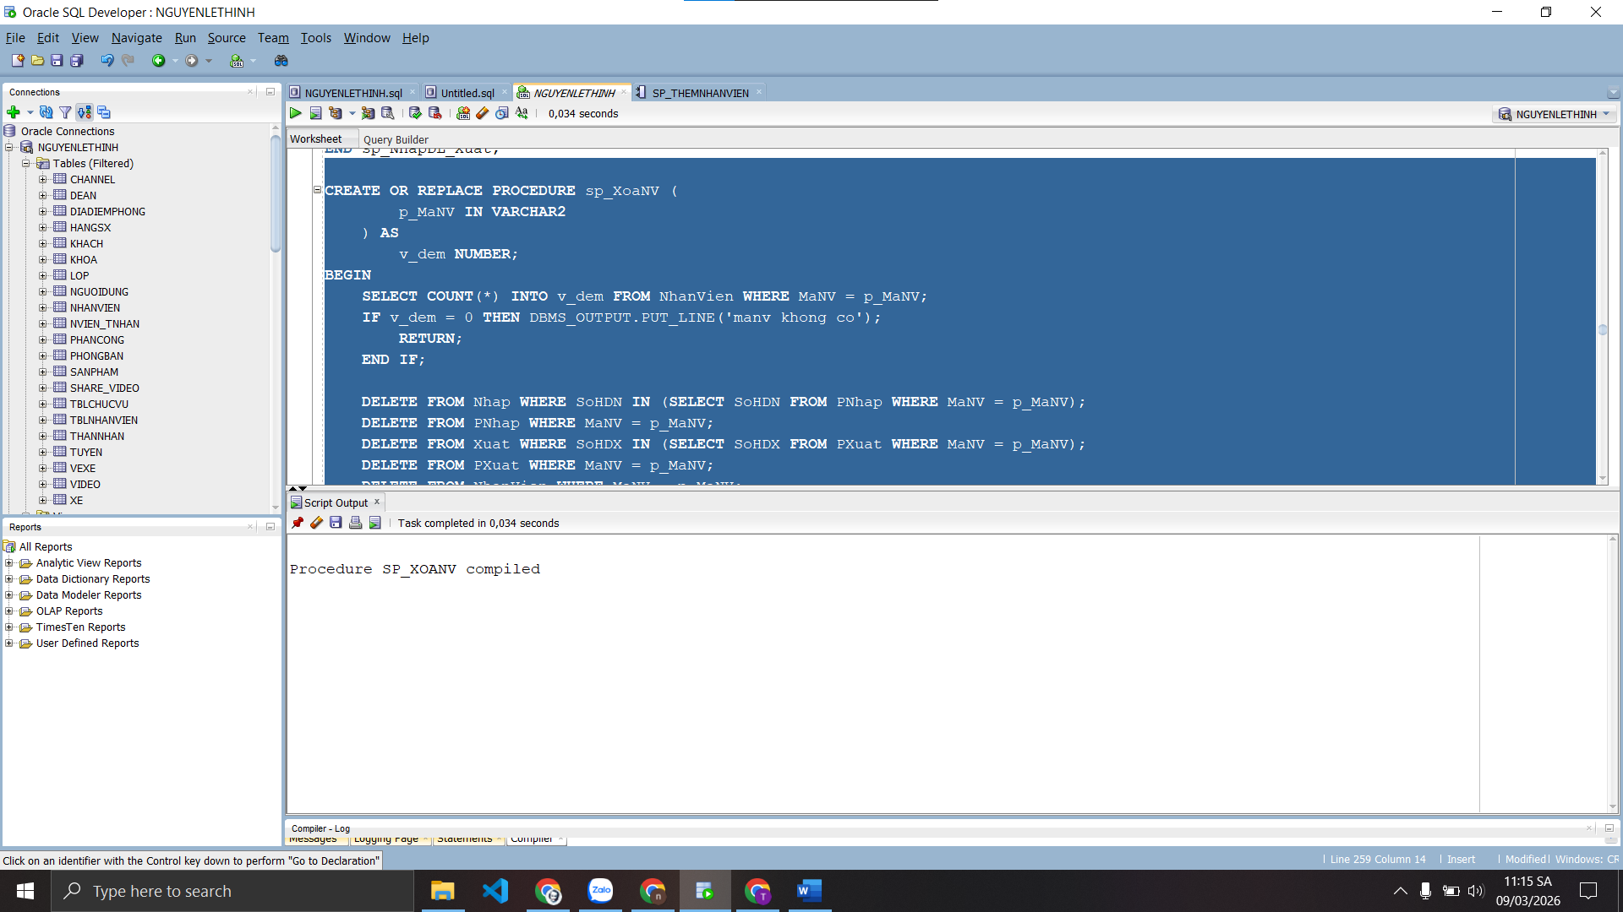
h. Thủ tục xóa SanPham
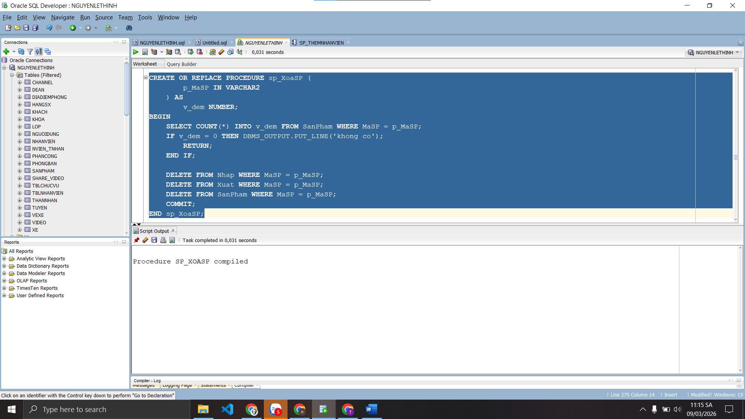
PHIẾU BÀI TẬP 2

a. Thủ tục sp_ThemNhanVien (có OUT)
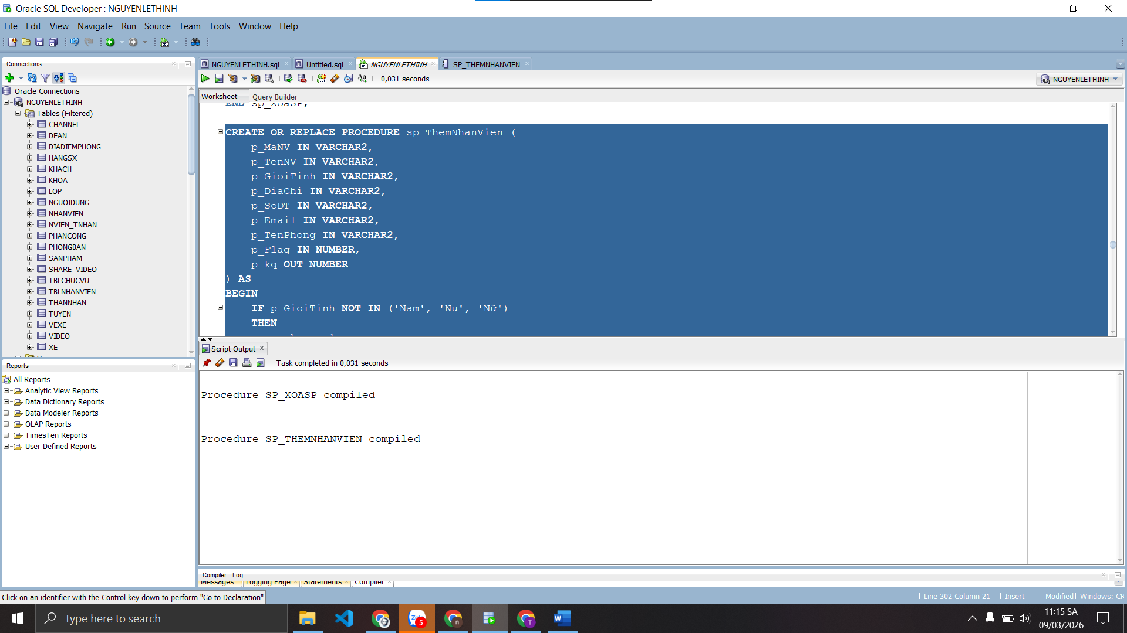
b. Thủ tục sp_ThemMoiSP (có OUT)
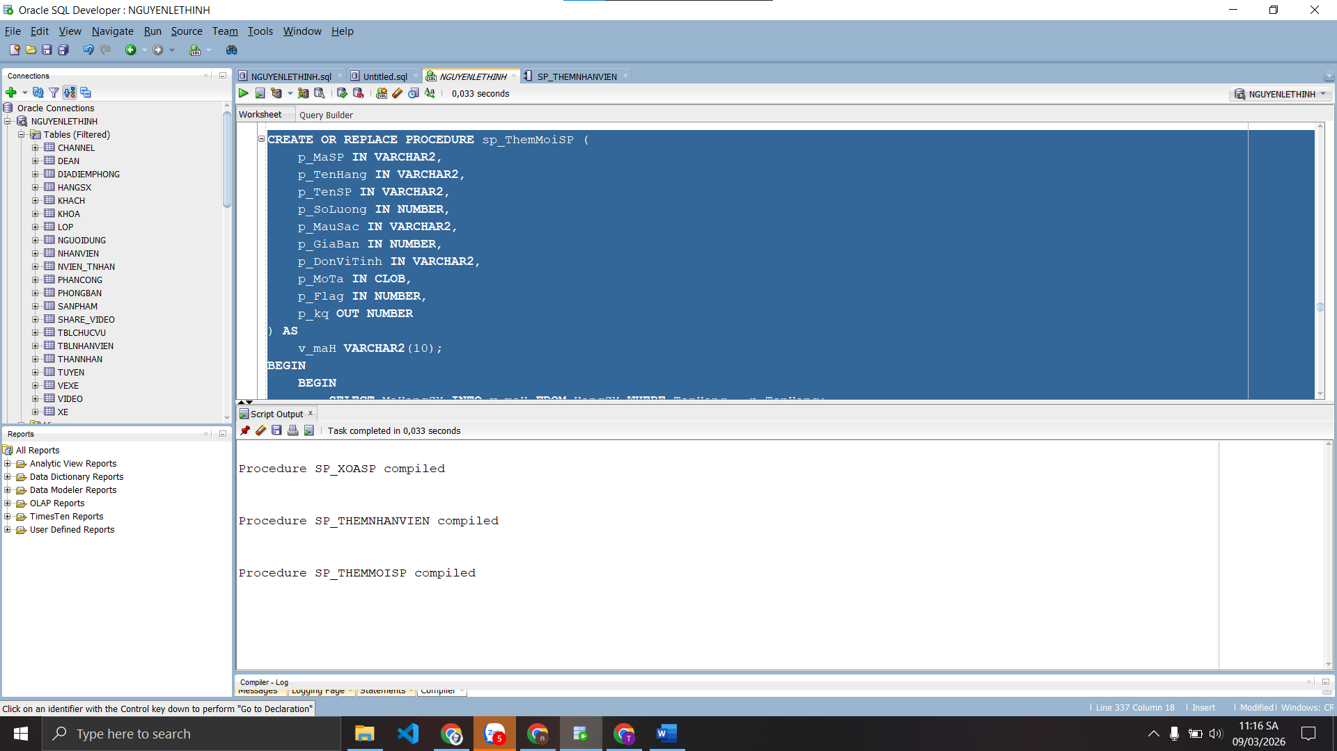
c. Thủ tục xóa NhanVien (có OUT)
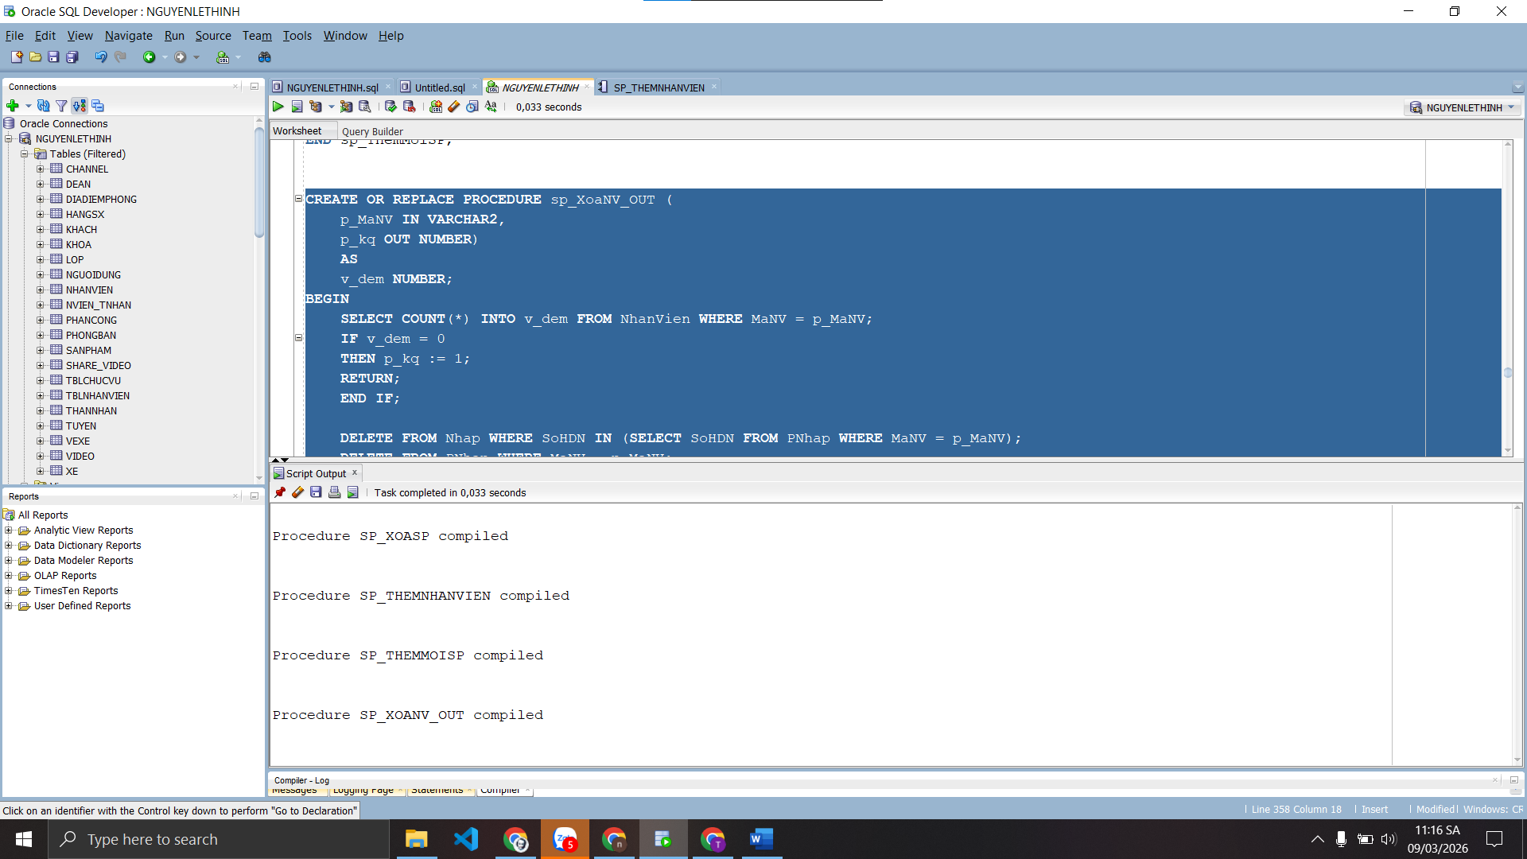
d. Thủ tục xóa SanPham (có OUT)
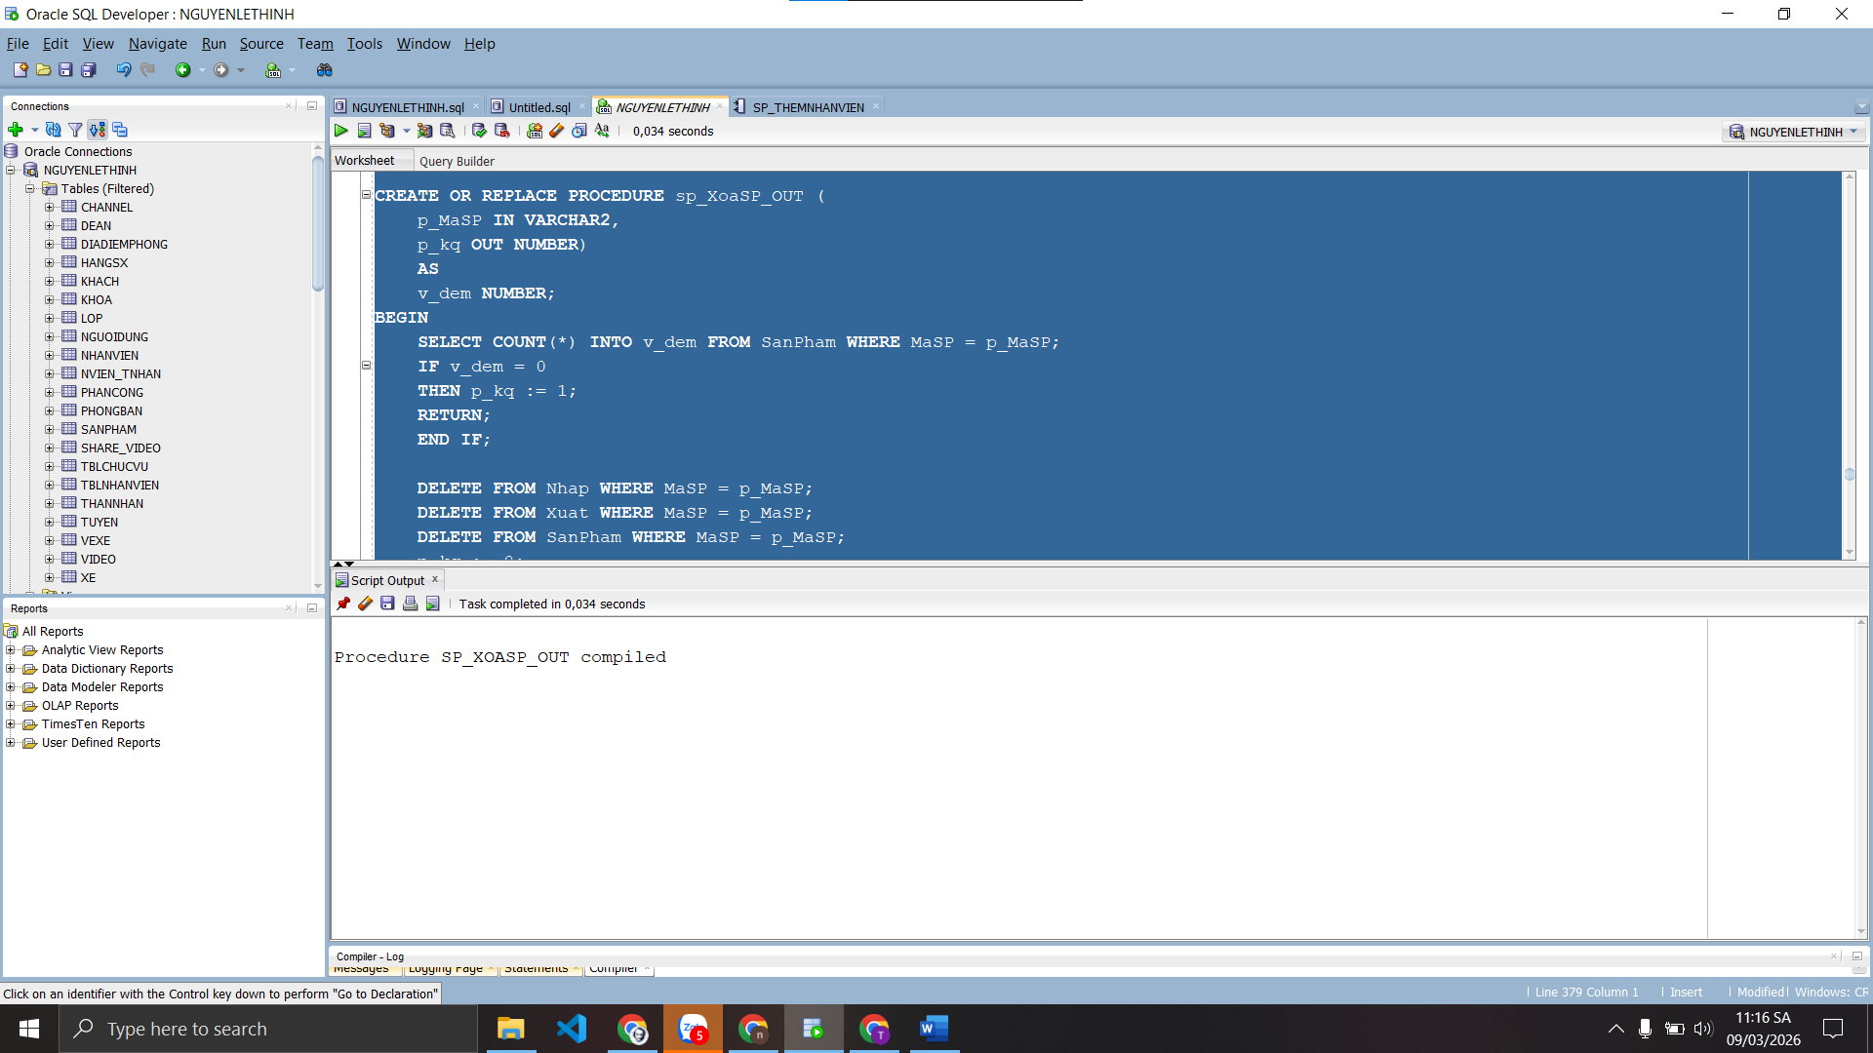
e. Thủ tục sp_NhapHangSX (có OUT)
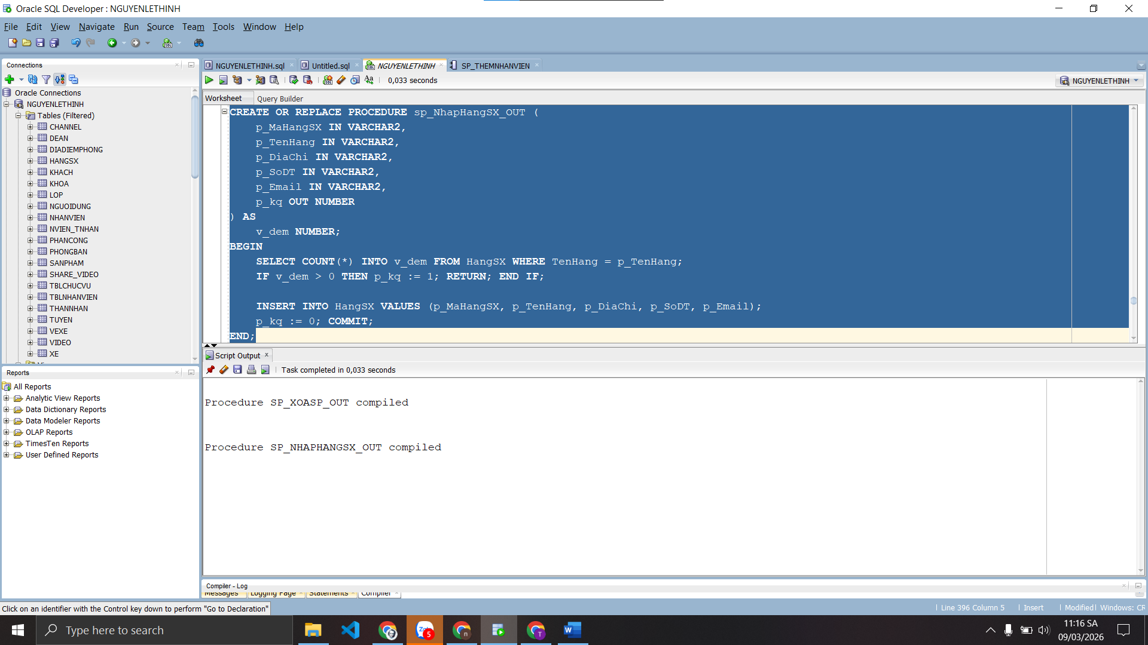
f. Thủ tục nhập bảng Nhap (có OUT)
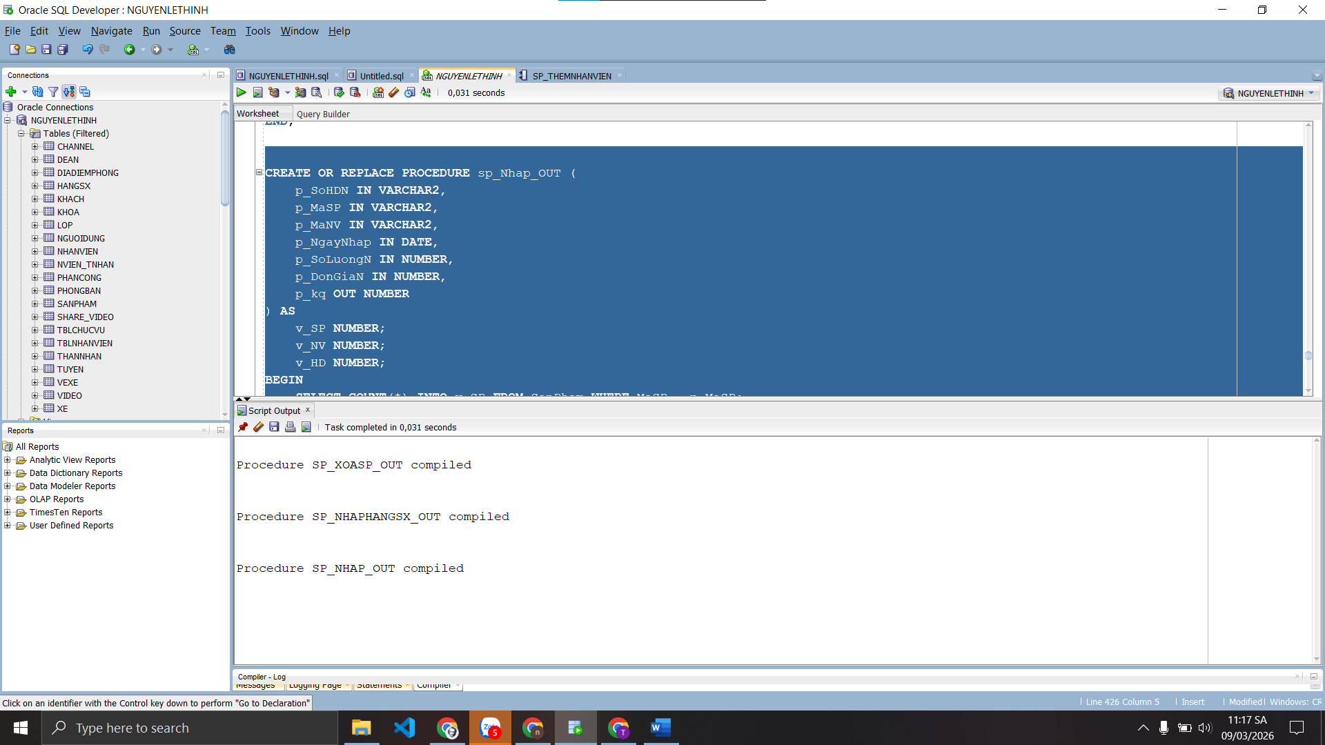
g. Thủ tục nhập bảng Xuat (có OUT)

